國立勤益科技大學

**Trường Đại Học Khoa học Công nghệ Quốc gia Cần Ích**

**Tuyển sinh hệ tự túc kỳ mùa thu T9/2021**



**THÔNG TIN TỔNG QUAN**

* Tên Tiếng Anh: National Chin-Yi University of Technology
* Tên Tiếng Việt: Đại Học Khoa học Công nghệ Quốc lập Cần Ích
* Tên Tiếng Trung: 國立勤益科技大學
* Địa Chỉ: 57, Section 2, Zhongshan Road, Taiping District, Taichung City, Taiwan 406
* Website:  <http://web2.ncut.edu.tw/bin/home.php>
* Video hình ảnh nhà trường: https://www.youtube.com/watch?v=nv3iDcVo3MI
* Thời gian nhập học: tháng 09/2021

1. **Đối tượng:**

* Tốt nghiệp THPT trở lên
* Điểm trung bình mỗi năm từ 7,0 trở lên
* Thông qua bài kiểm tra năng lực tiếng Trung TOCFL 2 hoặc chứng chỉ tiếng Anh quốc tế.
* Không tiền án tiền sự, sức khỏe tốt

1. **Hồ sơ yêu cầu:**

* Ảnh 4x6 phông trắng, học sinh mặc áo sơ mi trắng : 20 chiếc
* Chứng minh nhân dân ( photo ) : 01
* Hộ chiếu ( bản gốc ): 01
* Học bạ THPT hoặc bảng điểm Trung cấp, Cao đẳng, Đại học nếu có ( bản gốc ): 01
* Bằng tốt nghiệp THPT / giấy chứng nhận tốt nghiệp tạm thời hoặc bảng điểm Trung cấp, Cao đẳng, Đại học nếu có ( bản gốc ): 01
* Sổ tiết kiệm: tài khoản đứng tên học sinh, số tiền gửi tối thiểu 150 triệu ( bản gốc ): 01
* Giấy khám sức khỏe, tư pháp (bản gốc ): 01 ( không làm ngay, thời gian khám và làm tư pháp Trung tâm sẽ thông báo sau để tránh trường hợp giấy tờ hết hạn)

*Lưu ý: Mọi thông tin trên Hộ chiếu, Chứng minh thư, tư pháp…cần phải được đối chiếu trước khi nộp hồ sơ.*

1. **Hình thức du học*:*** Đại học, Thạc sĩ, Tiến sĩ chính quy
2. **Thời hạn tuyển sinh:**

|  |  |
| --- | --- |
| **Hạng mục** | **Thời gian** |
| Thông báo tuyển sinh | 01/02/2021 |
| Tuyển sinh đợt 1  Tuyển sinh đợt 2 | 17/02/2021-09/05/2021  10/05/2021-06/06/2021 |
| Thông báo dánh sách trúng tuyển | 30/06/2021 |
| Nhập học | 09/2021 |

1. **Chuyên ngành và chương trình đào tạo:**

|  |  |  |  |
| --- | --- | --- | --- |
| **Tên ngành** | **Đại học** | **Thạc sĩ** | **Tiến sĩ** |
| Viên nghiên cứu công nghệ chế tạo chính xác |  |  |  |
| Khoa điện lạnh, điều hòa không khí và năng lượng |  |  |  |
| Kỹ sư hóa công trình và vật liệu |  |  |  |
| Kỹ sư cơ khí |  |  |  |
| Viện nghiên cứu công nghệ điện |  |  |  |
| Kỹ sư điện tử |  |  |  |
| Kỹ sư công nghệ thông tin |  |  |  |
| Kỹ sư điện cơ |  |  |  |
| Quản lý công nghiệp |  |  |  |
| Quản trị kinh doanh |  |  |  |
| Quản lý lưu thông logistic |  |  |  |
| Quản lý thông tin |  |  |  |
| Quản lý ngành giải trí |  |  |  |
| Khoa cảnh quan |  |  |  |
| Ứng dụng tiếng Anh |  |  |  |
| Kinh doanh văn hóa và sáng tạo |  |  |  |

* **Học phí+Tạp phí: từ 44,600-57,420 Đài tệ/kỳ tùy chuyên ngành và hệ học**

|  |
| --- |
| **Chú ý 1: Các khoản chi khác bao gồm phí bảo hiểm y tế của sinh viên nước ngoài, phí bảo hiểm an toàn cho sinh viên, phí sử dụng tài nguyên internet, v.v. tổng cộng khoảng 5.380 Đài tệ.**  **Chú ý 2:Thông tin học bổng đầu vào:**   1. Học kỳ đầu tiên của sinh viên năm nhất hoàn thành đăng ký xin học bổng có thể nhận được 20.000 Đài tệ / người (khoảng US $ 667) trợ cấp sinh hoạt phí. 2. Hoàn thành đăng ký xin học bổng trong học kỳ thứ hai, vượt qua kết quả học tập của học kỳ trước, tuân thủ các quy định của trường và vượt qua bài đánh giá sẽ nhận được 20.000 Đài tệ (tương đương 667 đô la Mỹ) mỗi người. 3. Trợ cấp thực tập: Theo quy định của tiêu chuẩn lao động Đài Loan, sinh viên đi thực tập ngoài trường sẽ được nhận lương ít nhất 160 Đài tệ mỗi giờ, tối đa 20h/tuần trong kỳ học và 40h/tuần trong kỳ nghỉ. 4. Thưởng tiến độ học tiếng Trung xuất sắc. 5. Để biết thông tin về việc mỗi lớp đặc biệt có tăng học bổng hay không, vui lòng tham khảo trang web của trường. |

1. **Ký túc xá:**

+ KTX Qinyi khoảng 20.000 Đài tệ (khoảng 666 USD); KTX Chengpu khoảng 28.000 Đài tệ (khoảng 933 USD); KTX Qinyi 101 khoảng 30.000 (khoảng 1.000 USD) trên 1 kỳ học.

※ Thời gian tính phí lưu trú trên là từ ngày nhập học tháng 9 đến hết tháng 6 năm sau (tổng cộng là 10 tháng), và mức phí thực tế được tính dựa trên thời gian lưu trú thực tế.

※ Việc sắp xếp phòng ngủ tập thể sẽ tùy thuộc vào tình trạng sẵn có tại thời điểm học sinh nhập học

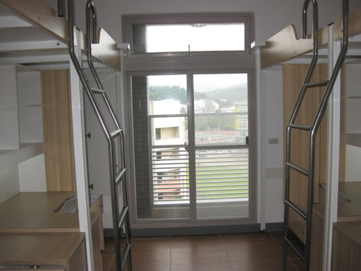

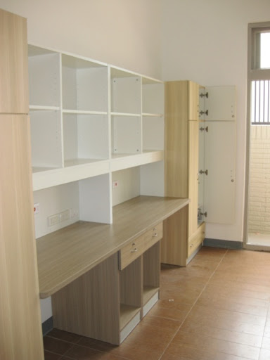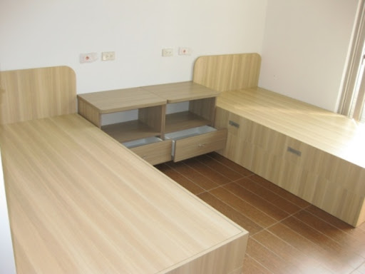

|  |  |  |
| --- | --- | --- |
| **Mục** | **Phí** | **Ghi chú** |
| Giấy phép lao động | NT$100 / 6 tháng | Tháng đầu sau khi nhập học |
| Phí y tế cho tân sinh viên | NT$ 3,000 / học kì 1 | Kì đầu tiên |
| Bảo hiểm toàn dân | NT$ 4,494 / học kì | Bắt đầu từ kì thứ 2 bắt buộc tham gia |
| Giấy phép cư trú người nước ngoài | NT$1,000 / năm |  |
| Sách vở | NT$ 3,000 /học kì | Khoảng mức tiền này |
| Phí tài liệu trên lớp | NT$ 2,000 /học kì | Khoảng mức tiền này |
| Phí sinh hoạt | NT$ 6,000 / tháng | Khoảng mức tiền này |
| Tài khoản ngân hàng | NT$ 1,000 / tháng | Số tiền 1000 Đài Tệ sẽ được chuyển vào tài khoản của mình( có thể trả lại) |

